U11 Höstlovs Cup

Hej! Snart är det dags för höstens höjdpunkt, Bauer Höstlovscup!

Cupen spelas lördag 4e och söndag 5e november i Ludvika och Smedjebacken.  
Vi är säkra på att de kommer bli en kanonhelg för både stora och små!

Hitachi Energy Arena (ABB Hallen) Ovakohallen

Grönsiskevägen 4B Frejgatan 27

771 50 Ludvika 777 30 Smedjebacken

Matcher och spelschema  
**Fagersta AIK (FAIK)** kommer att spela sina 8 matcher under lördagen i Ludvikas ishall.

Under söndagen spelar alla lag fem matcher vardera mellan kl 08:20 och 14:00.   
Spelschema för dessa sätts ihop lördag kväll och publiceras senast kl 20:00 på cupsidan,   
då får ni även veta vilken ishall ni kommer spela i under söndagen.

Vid ungefär kl 14:10 på söndag så publiceras spelschema för slutspelen där alla lag spelar sina tre sista matcher mellan kl 14:25-17:45

Ankomst första dagen  
När ni kommer till ishallen på morgonen så finns representant från Ludvika Hockey på   
plats för att visa er till ert omklädningsrum som ni har tillgång till hela dagen från kl 07:30.   
Då vi är många deltagare i cupen så kommer några lag behöva dela omklädningsrum, och i första hand lag från samma förening. Vi hoppas ni har överseende med detta.   
På plats i omklädningsrummet kommer ni hitta eran laguppställning som vi vill att ni kontrollerar och lämnar till sekretariatet innan eran första match.   
På lördag 08:40 håller vi ett ledarmöte i cafeterian i respektive ishall där vi vill att minst en ledare från varje förening närvarar.

Fair Play

Vi förespråkar fair play och efter varje spelad match kommer därför domaren utdela ett   
”fair play poäng” som meddelas till sekretariatet. De lag som i slutet av cupen har samlat   
ihop flest poäng kommer belönas med en pokal vid avslutningsceremonin som sker   
kl 18:00 i respektive ishall på söndag.  
Matcherna kommer dömas av våra duktiga ungdomsdomare som är under utbildning.   
Vi förväntar oss att dessa samt övriga involverade i cupen behandlas med respekt och att vi tillsammans skapar en trygg miljö där vi är varandras förebilder.

Förtäring

Måltiderna som ingår i cupavgiften (2 mål på lördag, 1 mål på söndag) serveras i Solviksskolans matsal i Ludvika samt på vån 3, ovanför cafeterian, i ishallen i Smedjebacken. Undantag för de lag som har noteringen ”matlåda” på sitt schema, då levereras dessa till lagets omklädningsrum.

Det är av största vikt att utsatta tider för måltider hålls då de är satta efter att alla ska få plats. Det är alltså inte möjligt att äta tidigare/senare än de tider ni blivit tilldelade.   
För lag i Ludvika så kommer en representant från Ludvika Hockey finnas tillgänglig utanför ishallens entré, 5min innan varje utsatt måltid, för att visa vägen upp till matsalen.

Mellanmål kommer finnas tillgängligt enligt tiderna nedan i cafeterian i respektive ishall.   
Utöver det så kommer kiosken ha öppet hela dagen samt att de kommer finnas möjlighet till   
att köpa burgare på söndag eftermiddag.

Mellanmålstider lördag

10:00-11:00

13:00-14:00

Mellanmålstider söndag

10:00-11:00

14:00-15:00

Vi vill också att ni noterar att vi har strikt nötförbud i båda ishallar samt tillhörande områden så som omklädningsrum och dylikt.

Förutom hockey

Mellan alla spännande matcher som spelas så har man möjlighet att roa sig med lotterier och puckkastning som utlovar fina priser. Det kommer även finnas en skottävling som brukar vara väldigt populär att delta i.

Frågor?

Cupansvarig Louise Lindblom kan ni nå hela helgen för frågor eller funderingar på telefonnummer 073 63 63 099

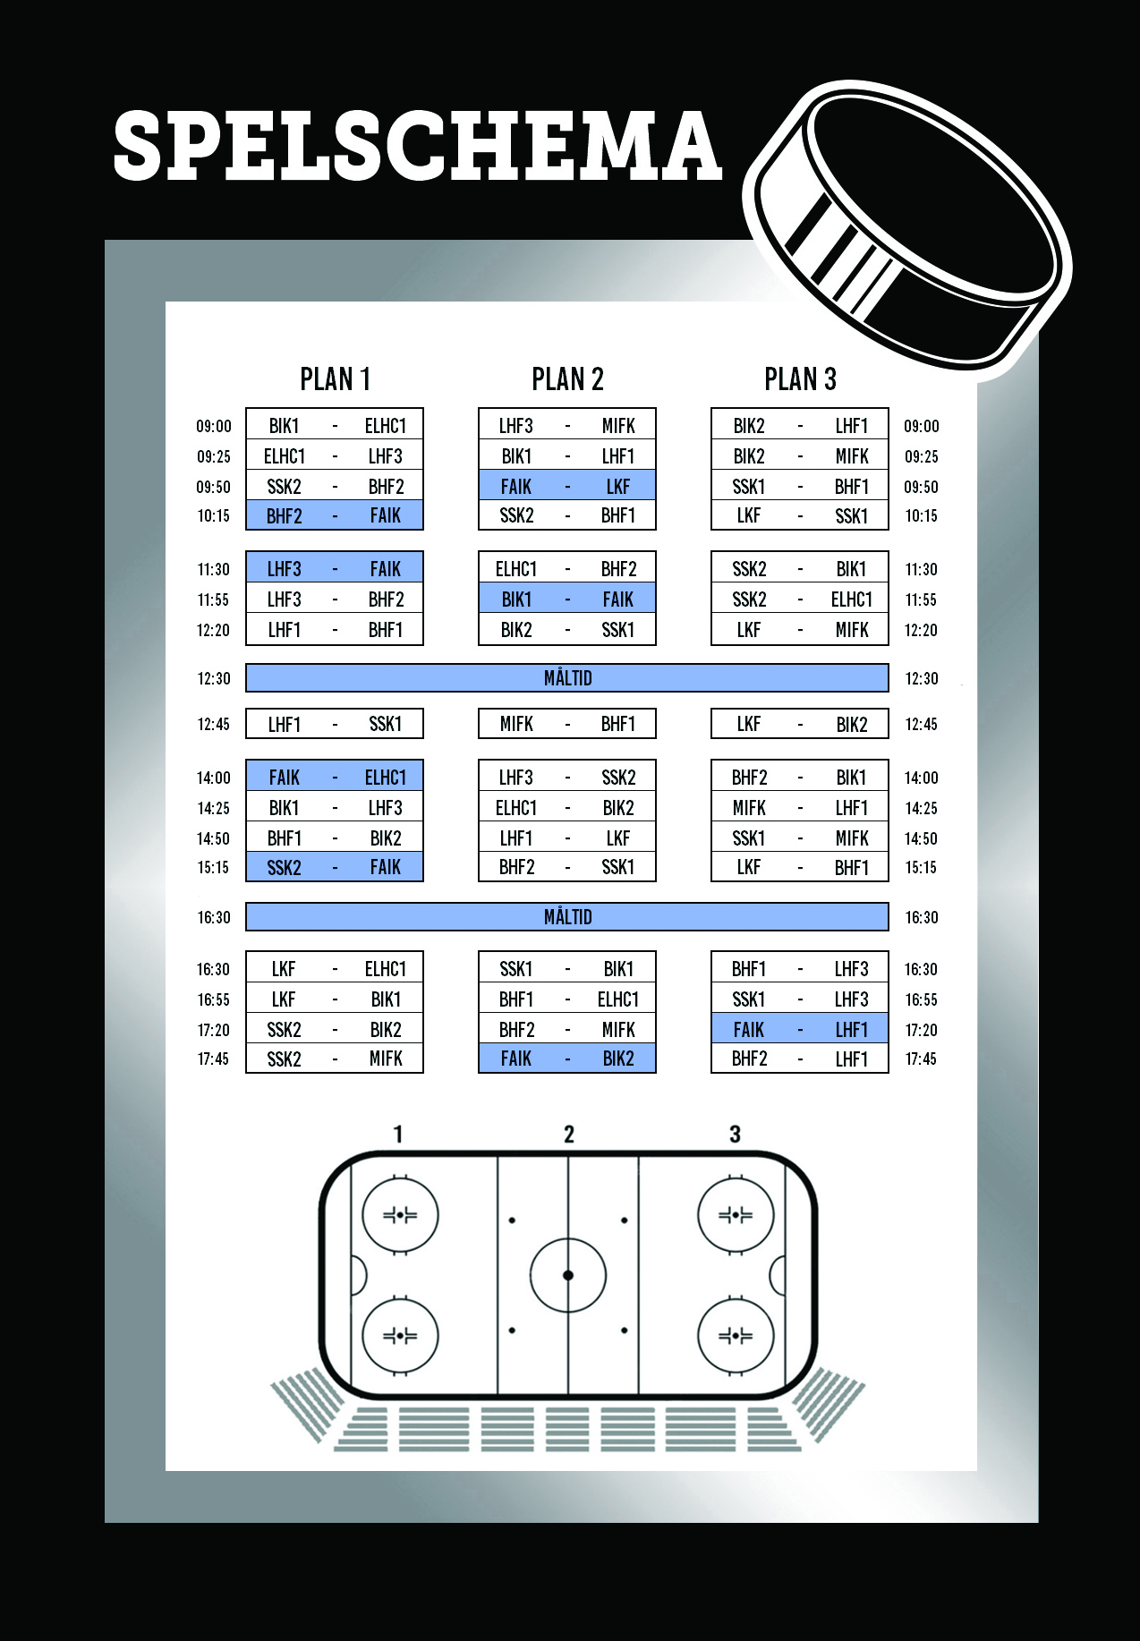

BORLÄNGE HF FAGERSTA AIK HUDDINGE IK HILLE ÅBYGGEBY  
 BHF1 BHF2 FAIK HIK HÅIK1 HÅIK2

FLEMMINGBERG IK BIK KARLSKOGA KÖPING HC   
 FIK1 FIK2 BIK1 BIK2 BIK3 LKF

LUDVIKA HC ESKILSTUNA LINDEN NYKÖPING   
 LHF1 LHF2 LHF3 ELHC1 ELHC2 LHC1 LHC2

SÖDERTÄLJE SK SMEDJEBACKEN HC IFK MUNKFORS  
 SSK1 SSK2 SSK3 SHC MIFK